基于联邦深度强化学习的车辆边缘网络协同缓存策略
吴红海，金继冲，马华红，邢玲
（河南科技大学信息工程学院，中国洛阳 471000）
摘要
随着大量计算资源密集型应用和各类内容分发服务的出现，车联网中的数据呈爆炸式增长。为提升车联网的服务性能，车辆边缘计算技术通过在边缘网络节点处缓存内容，加快了内容请求的响应过程，降低了基站的回传负担。然而，现有缓存策略往往受高计算和通信开销的影响，无法很好地捕捉车辆网络的动态变化和内容流行度特征。为解决上述问题，本文设计了一种融合移动性预测与一致性哈希的联邦学习协同缓存方案（简称CMCF），该方案将移动性预测和一致性哈希融入内容缓存策略中，借助联邦学习框架优化缓存内容，并采用深度强化学习算法制定最优协同缓存策略，以降低内容传输的平均时延。大量仿真结果验证了该方法的优越性，与其他先进缓存方案相比，CMCF能使缓存命中率提升8.7%，内容分发平均时延降低17.8%。
关键词：一致性哈希；协同缓存；深度强化学习；联邦学习

第一章 引言
由大量移动车辆和路侧单元组成的车辆边缘网络是智能交通系统的重要组成部分。车辆边缘网络除了能改善车辆的行驶状况外，还可为车内用户提供信息和娱乐服务^{[1]}。这类服务通常对计算速度、通信质量和存储资源有着较高要求。此外，在高度动态的环境中，车辆与车辆（V2V）、车辆与基础设施（V2I）之间的稳定连接无法得到保障^{[2]}。同时，车辆的高移动性和有限的通信距离会导致连接频繁中断与重建，进而增加网络开销和内容检索时延^{[3]}。
考虑到网络中内容的时效性和可复用性，在网络边缘载体上提前缓存内容，并将部分云端缓存迁移至边缘设备，能有效减少重复内容的传输与计算，让用户获得更高的体验质量（QoE）^{[4]}。但由于边缘节点的缓存容量有限，如何设计协同缓存方案以充分利用所有边缘节点的缓存空间，已成为学术界的研究热点。
车辆边缘网络中的缓存策略可分为非协同缓存和协同缓存两类^{[5]}。在非协同缓存模式下，节点自主决定自身的缓存内容和缓存策略，不会向其他节点公布缓存内容信息，这会引发缓存更新频繁、缓存冗余等问题。与之相反，协同缓存允许多个节点之间进行内容共享并协调缓存资源，弥补了非协同缓存的不足。例如，有研究针对由边缘服务器（ESs）和缓存节点构成的双层异构网络，考虑了空间维度的协同缓存，基于随机几何理论建立了空间协同缓存策略^{[6]}；为实现边缘服务器的高效资源聚合，徐等人^{[7]}将协同缓存与深度强化学习（DRL）相结合，构建了智能边缘缓存框架，实现了云端与边缘服务器之间的协同缓存。此外，部分研究针对边缘资源受限的场景，在车辆和路侧单元（RSU）之间开展协同缓存研究^{[8][9][10]}，有效优化了边缘节点的缓存空间利用率，缩短了内容获取时间，提升了用户体验。
但这些协同策略仍存在一些问题：其一，不同节点的计算资源和缓存能力存在差异，使得联合资源调度成为一项复杂的工作；其二，部分视频内容可通过特定处理进行压缩，但这需要消耗一定的计算资源，而车辆边缘节点间如何高效分配缓存资源的问题尚未得到很好解决。因此，协同缓存策略的制定仍面临诸多阻碍。
此外，由于车辆的位置处于不断变化中，车辆网络中协同缓存策略的设计还面临以下四个问题：
1) 区域内容的流行度和有效性具有时变性，缓存策略需充分关注缓存空间和内容流行度的动态变化，动态确定缓存内容和缓存位置；
2) 海量的车辆数据会带来大量的计算、通信开销，还会引发“维数灾难”问题；
3) 隐私保护规则的限制，出于隐私保护原则，用户数据不能被随意传输和使用，导致集中式算法无法得到车辆网络的全局最优缓存策略；
4) 节点间的协作问题，在动态的车辆网络中，可通过车辆的移动轨迹选择合适的缓存节点，但如何在这些节点间分配缓存内容的问题仍未得到妥善解决^{[11,12]}。
为应对上述挑战，必须充分利用节点间的协同能力和存储空间。本文提出了一种适用于车辆边缘网络的新型协同缓存策略CMCF，该策略在制定缓存决策时融合了移动性预测、联邦学习（FL）和深度强化学习技术。具体而言，采用基于部分匹配的预测方法（PPM）预测每辆车的未来行驶路径，并将未来路径相似的车辆聚类为一个簇；借助联邦学习框架学习区域内容流行度模型，通过用户本地数据训练减少数据传输，更好地保护用户的数据安全和隐私；最后利用双深度Q网络（DDQN）确定最优协同缓存策略，以最小化内容传输的平均时延。（本文中，节点和车辆两个术语可互换使用，因为车辆在车联网环境中本质上就是网络节点。）
本文的主要贡献总结如下：
1) 利用一致性哈希算法，在构建的动态车辆簇中分配不同的缓存内容，提升了缓存资源的利用率；
2) 提出一种结合自编码器（AE）与联邦学习的内容流行度预测算法，自编码器能很好地捕捉动态的内容流行度特征，联邦学习则通过分布式模型训练降低了通信开销；
3) 基于深度强化学习设计了协同缓存框架，缓存节点通过双深度Q网络确定最优协同缓存策略，实现内容传输平均时延的最小化；
4) 通过大量仿真实验和对比分析，验证了所提算法的有效性。
本文的剩余结构安排如下：第二部分介绍相关研究工作；第三部分简要阐述系统模型；第四部分详细介绍CMCF方案的设计，并提出基于深度强化学习的最优协同缓存策略；第五部分对所提的CMCF策略进行测试验证；第六部分对本文的工作进行总结。

第二章 相关工作
本部分介绍相关研究工作，主要包括协同缓存和基于强化学习的缓存两大方向。

2.1 传统协同缓存
众多研究者致力于设计各类最优缓存策略。有研究结合车辆的社会属性、移动性和交通模式，提出了基于社会属性和车辆轨迹预测的协同缓存方案^{[11]}；有研究将博弈论应用于缓存决策，确定最优协作节点和缓存数据量，配备存储资源的互联车辆可作为缓存实体在本地缓存热门内容，充分发挥自身资源优势^{[13]}；王等人^{[14]}采用长短期记忆（LSTM）模型，基于时间序列和不同处理模式预测内容请求量，提出了基于强化学习的车联网内容请求预测协同缓存策略，使其适配车联网应用场景；张等人^{[15]}设计了一种协同缓存方案，在缓存资源受限的情况下实现了不同边缘服务器之间的协作，有效降低了内容分发时延；为减少物联网中的内容获取时延，黄等人^{[16]}提出了一种时延感知的内容缓存（DCC）算法，对车辆与路侧单元之间的协作进行联合优化；赵等人^{[17]}针对服务缓存、请求调度和资源分配策略，提出了边缘缓存与计算管理的联合优化方法，以最小化随机到达的服务请求的时间平均响应时延；考虑到网络环境的资源约束（如缓存容量有限、节点电量不足）和缓存数据的安全传输问题，古普塔等人^{[18]}在分层网络结构中提出了一种协同缓存方案；姚等人^{[19]}针对车辆网络提出了一种基于节点移动性预测的协同缓存方案，根据移动节点的历史轨迹，采用部分匹配法预测节点到达热点区域的概率，该方法有助于网络选择在热点区域停留时间较长的节点缓存热门内容。
尽管上述研究均做出了相应贡献，但均未能实现缓存可用性的平衡，缓存节点的任何移动都可能破坏整个系统的缓存结构。本文采用一致性哈希算法和深度强化学习，保障缓存内容与缓存可用性之间的平衡，降低移动节点的流量开销。

2.2 基于学习算法的协同缓存
随着强化学习与深度学习的融合发展，众多学者利用学习算法寻找最优缓存决策。乔等人^{[20]}提出了一种宏基站、路侧单元与智能车辆联合优化的新方案，并设计了基于深度确定性策略梯度（DDPG）的协同缓存方案；有研究利用数字孪生技术构建车辆社会关系模型，借助车辆在用户偏好相似度和内容分发方面的潜在社会关系提升车辆服务质量^{[21]}，同时也提出了基于深度学习的最优缓存方案，但该方案仍未能解决集中式学习带来的负面影响；有研究提出了基于联邦深度强化学习的边缘协同缓存策略^{[22][23]}，使物联网设备能够协作学习并共享模型，但该算法不适用于高度动态的车辆边缘网络；恩迪库马纳等人^{[24]}针对自动驾驶车辆的信息娱乐内容缓存问题展开研究，考虑引入用户特征预测的深度学习模型制定缓存决策，再通过优化问题改善网络内容检索时延。该方案在缓存内容预测方面具有较高的准确率，但在数据传输过程中未考虑数据安全问题。
基于矩阵分解（MF）的方法在命中率、时延降低和用户满意度方面均能取得较好效果，有研究采用非负矩阵分解（NMF）预测用户偏好，进而提出混合整数线性规划算法，通过预测结果优化缓存策略^{[25]}；余等人^{[26]}利用联邦学习在自动驾驶车辆上部署上下文感知对抗自编码器（C-AAE）模型，实现内容流行度预测，并结合车辆速度和路侧单元的服务范围，将请求内容预缓存至车辆下一时刻即将到达的路侧单元，提升缓存命中率；马等人^{[27]}基于深度强化学习算法，提出了车辆内容预缓存和车辆任务分配的最优方法。
尽管上述研究均采用了学习算法，但基于学习的缓存方案仍存在一些问题：集中式学习算法对中心节点的计算能力有一定要求，且会带来较高的通信开销，同时还会引发用户数据安全、用户隐私泄露等一系列问题。本文提出的基于联邦学习的强化学习策略，很好地解决了上述研究中未能充分处理的问题，通过联邦框架进行分布式数据训练，减少了数据传输带来的额外开销，提升了用户数据的安全性，有效保护了用户隐私数据。

第三章 系统模型
本部分首先介绍支持协同缓存的车辆边缘网络拓扑结构，随后阐述通信模型。

3.1 网络模型
本文考虑一种城市交通网络模型，该模型由一组路侧单元$N=\{0,1,2,…,N\}$、若干车辆$V=\{0,1,2,…,V\}$和一台云端服务器组成，其中$V_{k}$表示第$k$辆车【图1 车辆网络模型】。车辆之间通过802.11p专用短距离通信技术建立连接，每辆车可与簇内相邻车辆进行无线通信，也可与通信范围内的路侧单元进行无线通信。路侧单元之间通过光纤通信连接，且部署了具备计算和缓存功能的边缘服务器，因此路侧单元可缓存各类内容，满足车辆用户的内容服务需求。
当车辆需要的内容未在本地缓存时，该车辆会先发送包含所需内容名称的请求，并向邻居节点广播；车辆会寻找附近能够满足该请求服务的车辆或路侧单元，随后建立通信获取内容，否则只能从附近的路侧单元或直接从云端服务器获取请求内容。
假设每辆车都维护自身的缓存内容和簇相关数据，即缓存热门内容并记录簇内邻居节点信息，其中内容索引集表示为$Y=\{0,1,2, …, y\}$，内容名称表示为$C=\left\{C_{1},C_{2},…,C_{S}\right\}$。每个路侧单元维护其服务范围内车辆的内容缓存列表，当接收到数据块时，各节点根据自身的替换策略决定是否缓存该数据块。因此，车辆的请求内容可由多个节点提供。系统模型中的部分关键参数如表1所示。
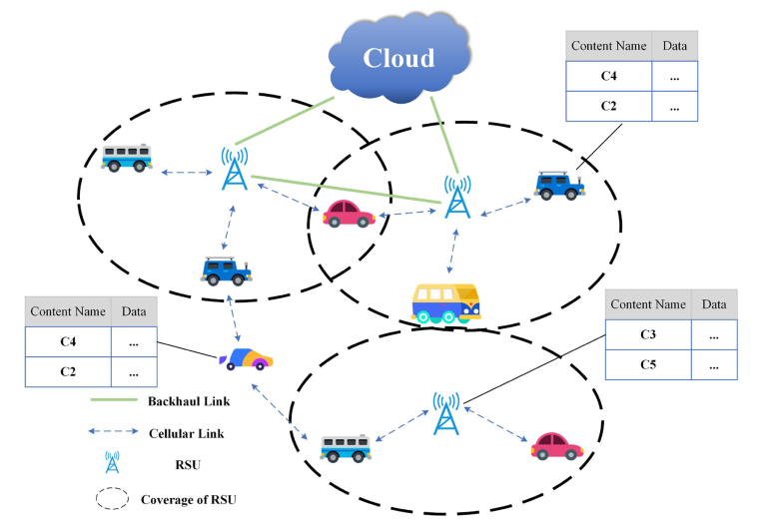
图1. 车辆网络模型
表1 系统参数
符号 | 含义
$$Y$$ | 缓存内容数量
$$C$$ | 缓存内容名称
$$V_{k}$$ | 第 k辆车
$$P_{n}$$ | 位置中的第 n个网格
$$P$$ | 车辆的行程序列
$$N_{k}$$ | 第 kk 辆车的桥接中心度

3.2 通信模型
在本文提出的协同缓存策略中，从不同位置获取内容的速率存在差异，这是因为簇内车辆通过无线链路通信，而路侧单元之间采用有线链路通信。默认情况下，用户会选择传输速率最快的方式获取内容。请求内容的车辆可通过三种方式获取内容，因此第$k$辆车$V_{k}$的信道增益建模为^{[28]}：
[$h_{k}\left(τ\left(x,V_{k}\right)\right)=∂_{k}\left(τ\left(x,V_{k}\right)\right)ξ_{k}\left(τ\left(x,V_{k}\right)\right)$](1)
其中 $x=\{V, S, C\}$分别代表簇内车辆、路侧单元和云端服务器，$τ\left(x,V_{k}\right)$为簇内车辆/路侧单元/云端服务器与 $V_{k}$之间的距离，$∂_{k}\left(τ\left(x,V_{k}\right)\right)$为簇内车辆/路侧单元/云端服务器与$V_{k}$
之间的路径损耗,$ξ_{k}\left(τ\left(x,V_{k}\right)\right)$为簇内车辆/路侧单元/云端服务器与$V_{k}$之间的阴影信道衰落。
当$V_{k}$发起内容请求时，会首先检查本地是否缓存了该请求内容，若有则直接获取；否则，需要检查簇内的协作车辆是否缓存了该请求内容。
根据香农定理，簇内协作车辆与$V_{k}$之间的传输速率计算如下^{[29]}：
$[R_{V,k}=B\log_{2}\left(1+\frac{P_{V}h_{k}\left(τ\left(x,V_{k}\right)\right)}{σ^{2}}\right)]$(2)
其中$B$为传输带宽,$σ^{2}$为高斯白噪声功率，$P_{V}$为簇内车辆间车车通信的发射功率。
同理，若簇内车辆未缓存该请求内容，车辆会向其通信范围内的路侧单元发送内容请求；若路侧单元的缓存中包含该请求内容，则本地路侧单元与$V_{k}$之间的传输速率为：
$[R_{R,k}=B\log_{2}\left(1+\frac{P_{B}h_{k}\left(τ\left(x,V_{k}\right)\right)}{σ^{2}}\right)]$(3)
其中$P_{B}$为本地路侧单元的发射功率。
云端服务器与车辆$V_{k}$之间的传输速率为：
其中$P_{C}$为云端服务器的发射功率。
$[R_{C,k}=B\log_{2}\left(1+\frac{P_{C}h_{k}\left(τ\left(x,V_{k}\right)\right)}{σ^{2}}\right)]$(4)

第四章 基于动态联邦的深度强化学习协同缓存方案
CMCF方案由以下模块组成：
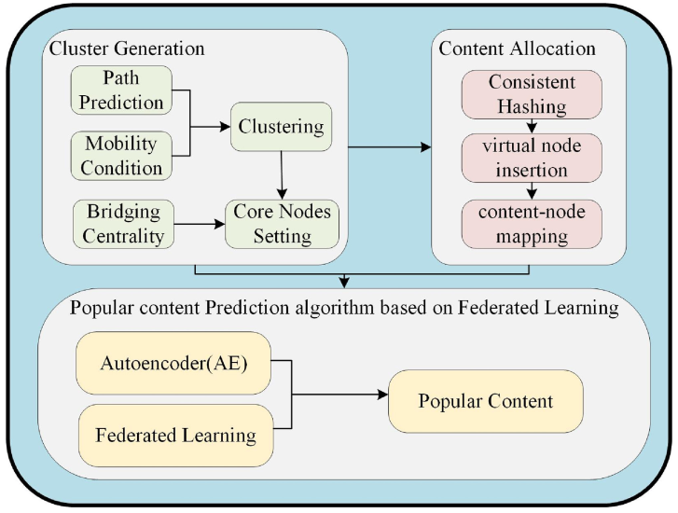
图2. CMCF方案架构
动态簇构建、内容分配、内容流行度获取，最终利用深度强化学习算法制定最优协同缓存策略。在动态簇构建模块中，路侧单元将同一区域内移动方向和未来轨迹相似的车辆分配至同一个簇，并根据桥接中心性选择合适的簇头节点；在内容分配模块中，通过哈希算法在各节点间分配缓存内容；在内容流行度获取模块中，提出一种结合联邦学习与自编码器的算法来获取热门内容；在深度强化学习最优策略制定环节，利用双深度Q网络得到最优缓存策略。

4.1 动态簇构建
为使节点高效协作，本文提出的簇构建算法既能维持协同缓存节点链路的稳定性，又能应对车辆加入/离开簇带来的动态变化。

4.1.1 簇的形成
本文依据车辆的关键属性划分动态车辆簇，主要包括车辆的移动方向和未来行驶轨迹。为准确预测车辆下一时刻的大致位置，本文并未采用特定的路径规划方法，而是将地图划分为大小均匀的网格
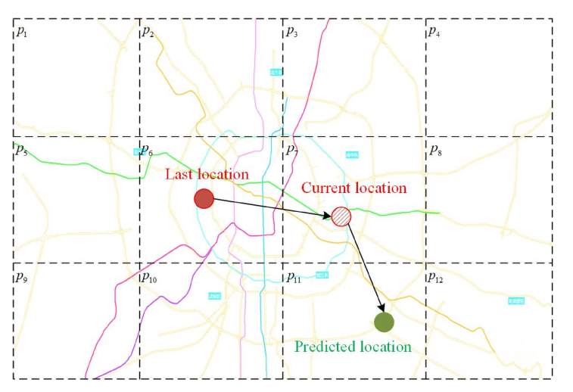
图 3. 网格划分与移动性预测。
用一个网格表示车辆某一时刻的大致位置，每个网格包含多条可行驶道路。车辆的行驶路径由一组网格表示，即$P=\{P_{1},P_{2},⋯,P_{n}\}$，其中 $P_{n}$为第$n$个网格。本文通过基于部分匹配的预测方法，预测车辆下一时刻可能所处的网格。
首先，通过收集车辆轨迹建立树状结构，除根节点外，树中的每个节点包含两个符号，分别表示第$n$个网格$P_{n}$在网格序列中出现的次数。多个网格元素$P_{n}$构成一条行驶路径，对于已存在的路径，在元素出现后对计数器进行累加；对于新路径，则在树中新增分支表示。三个元素即可表示一条路径序列，例如$\{P_{1},P_{2},P_{3}\}$。给定路径序列 $\{P7, P5, P2, P3, P5, P2, P8, P5, P2, P8\}$，据此将$\{P7,P5,P2\}$、$\{P3,P5,P2\}$和$\{P8,P5,P2\}$加入树中；同理，对于以$\{P5,P2\}$开头的序列出现的次数，按上述方式对$\{P5,P2\}$元素的计数器进行累加。
其次，给定两个连续的网格$P_{m-1}$和$P_{m}$，若能在树中解析出$\{P_{m-1},P_{m}\}$，则可预测车辆下一时刻最有可能到达网格$P_{m+1}$。例如，给定$\{P_{m-1},P_{m}\}=\{P5,P2\}$，从上述路径序列中可知,$P3$和 $P8$成为$P_{m+1}$的概率分别为1/3和 2/3。通常将概率更高的网格作为车辆下一时刻的预测位置，因此网格$P8$为车辆的预测位置。
簇构建完成后，需要一个稳定的簇头节点来维护簇的运行，本文将桥接中心性作为衡量车辆连通性的指标，因为桥接中心性反映了车辆与邻居节点的连通程度，桥接中心性高的节点具有更好的连通性和稳定性，因此选择簇内桥接中心性最高的车辆$V_{k}$作为簇头节点。在社会网络分析中，中心性度量常被用于识别社交网络中最具影响力的节点或关键基础设施节点，桥接中心性则用于确定车辆在网络中构建节点间连接的重要性。对于车辆$V_{k}$，其桥接中心性计算如下：
$[N_{k}=h_{k}⋅\frac{\left|R_{k}\right|}{R}]$ （5）
其中$R$为簇内所有节点的总连接路径数，$h_{k}$为车辆$k$可连接的节点数（即车辆$k$的度），$R_{k}$
为簇内所有邻居节点的$R$条可能路径中经过$V_{k}$的路径集合$R_{k}⊆R$，式（5）中的 |$N_{k}|/R$项为各节点的桥接中心性。
若当前路侧单元的服务范围内存在多个桥接中心性相同的节点，则选择与路侧单元物理距离最近的节点作为簇头节点。车辆会加入距离最近的簇，同时确保簇内节点均处于簇头的通信范围内。

4.1.2 簇的管理
由于车辆具有移动性，经常会出现车辆离开当前路侧单元服务区域或新车辆加入当前路侧单元服务区域的情况，因此簇内的车辆并非固定不变。当簇内节点发现无法与原簇内所有节点建立连接时，表明该节点已离开原车辆簇，成为孤立节点；此时，该节点会向路侧单元发送请求，请求路侧单元将其分配至与自身未来轨迹相似的相邻簇。
若簇头节点离开当前簇，对应的路侧单元会立即通过上述方法重新选择新的簇头节点。在某些时段（如早晚车辆出行高峰期），会有大量车辆加入簇，当簇内节点数量翻倍时，路侧单元会将当前簇拆分为两个新簇，并重新选择簇头节点。

4.2 基于一致性哈希算法的内容分配
由于热门内容的数量有限，簇内相邻节点可能出现缓存内容重复的问题。为减少此类问题的发生，本文考虑在簇内节点上采用一致性哈希算法，降低缓存冗余。
尽管基础哈希算法虽能映射服务请求与服务处理器之间的关系，实现动态分配，但该方法存在明显缺陷：其一，无法实现整个系统的负载均衡，可能导致部分服务器因处理大量请求而过载，而另一部分服务器则处于空闲状态，降低系统的整体资源利用率；其二，当分布式簇中的某台服务器故障时，会直接导致部分服务请求无法被处理，这种情况在分布式系统中影响恶劣，会引发负载失衡和高数据迁移成本问题。
一个完善的分布式系统应具备良好的平衡性和单调性，即节点在哈希空间中均匀分布，且节点的增加或移除不会导致大量哈希重定位，而一致性哈希恰好能满足这些条件。一致性哈希具有可预测的可扩展性、数据复制与分区能力，能实现更均匀的负载分布，且具备更高的可用性和容错性，因此本文采用一致性哈希算法优化节点间的内容分发^{[32]}。
哈希环是一致性哈希算法映射形成的虚拟环，哈希环的取值为$0$到$2^{32}-1$的整数。在一致性哈希中，每个协作节点都会被映射为一个唯一的整数，对应其在哈希环上的具体位置。若某个节点增加或移除，仅会影响该节点在哈希环上顺时针方向的相邻后继节点，其余数据均不受影响；哈希环上的内容会被分配至顺时针方向最近的协作节点，缓存内容与哈希环上的节点之间存在映射关系。此外，可通过在哈希环上增加虚拟节点实现缓存负载均衡^{[33]}
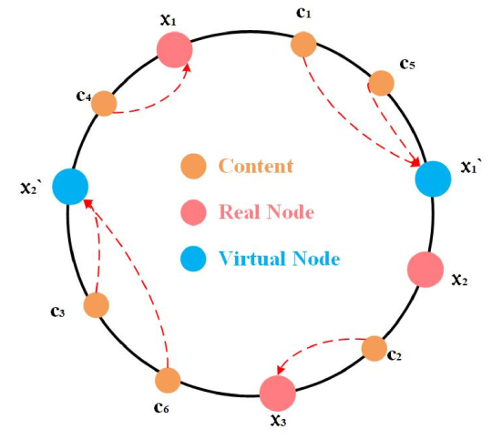
图4. 带虚拟节点的一致性哈希
如图4所示，本文对内容分配过程进行说明：哈希环上有五个节点，包括三个物理节点$x_{1}$、$x_{2}$、$x_{3}$，以及与$x_{1}$、$x_{2}$、$x_{3}$对应的两个虚拟节点$x_{1}$、$x_{2}$；内容$c_{1}$至$c_{6}$被映射到哈希环的不同位置。由前文介绍可知，$c_{1}$会被分配至顺时针方向最近的节点$x_{1}^{'}$，由于$x_{1}^{'}$是虚拟节点，因此 $c_{1}$实际被分配至$x_{1}^{'}$对应的物理节点 $x_{1}$。当 $x_{1}$离开簇时，原本属于$x_{1}$的内容$c_{1}$和$c_{5}$会被顺时针分配至新的节点 $x_{2}$；当$c_{1}$数据包到达其顺时针方向对应的节点时，该节点会自主决定是否缓存该内容，不会影响其他节点的缓存内容。
通过上述步骤，不同的内容会被缓存在协作节点附近的缓存空间中。

4.3 基于移动性的联邦学习
本部分提出一种基于移动性的联邦学习框架，用于预测内容流行度。联邦学习将训练数据保留在车辆本地，在路侧单元服务器的协调下，实现车辆间神经网络模型的协作训练，显著降低了车辆的隐私泄露风险，大幅减少了集中式机器学习带来的通信成本[34]。联邦学习通过多轮通信迭代实现。
如图5所示
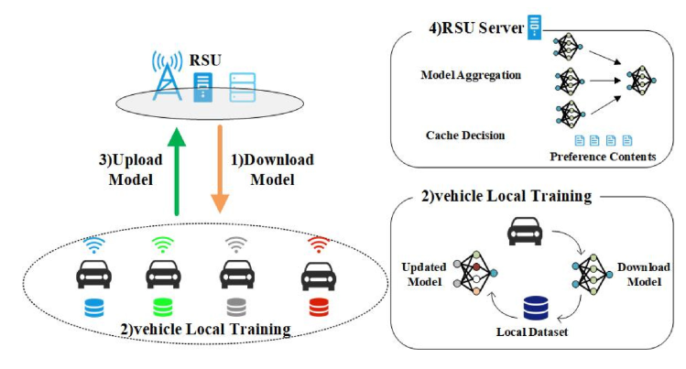
图5. 联邦学习流程
本文提出的联邦学习框架包括以下五个步骤：

4.3.1 车辆选择
首要任务是筛选出簇内能够参与联邦学习并完成训练的节点（即具备足够计算和缓存能力的车辆）。为简化实验过程，本文默认簇内所有协作节点均能完成联邦学习训练。

4.3.2 模型下载
在该步骤中，簇内协作节点参与$r$轮通信的联邦学习训练，参与训练的车辆从路侧单元下载全局模型，并利用本地数据对模型进行训练，具体过程如图5所示。

4.3.3 模型训练
在该步骤中，参与训练的车辆利用本地数据对从路侧单元下载的全局模型进行训练，通过训练迭代更新本地模型，并将更新后的本地模型反馈至本地路侧单元。上述联邦学习框架中训练的是自编码器模型，该模型用于预测内容流行度，辅助完成协同缓存。
车辆端的数训练通过$b$次迭代完成，参与训练的数据$φ_{k,b}$来自车辆$V_{k}$的训练集数据。自编码器模型包括编码器和解码器，其中$ζ_{k,b}^{c}$和$α_{k,b}^{c}$分别表示编码器第$b$次迭代的权重矩阵和偏置向量,$ζ_{k,b}^{d}$和$α_{k,b}^{d}$分别表示解码器第$b$次迭代的权重矩阵和偏置向量，因此$ω_{k,b}=\{ζ_{k,b}^{c},α_{k,b}^{c},ζ_{k,b}^{d},α_{k,b}^{d}\}$
表示车辆$V_{k}$在第$b$次迭代时的本地模型。为处理$φ_{k,b}$中的训练数据$ϖ$，分别采用非线性逻辑函数和激活逻辑函数^{[35]}。
在编码器中，通过非线性激活函数得到训练数据$ϖ$映射到隐藏层的隐藏特征，计算如下：
$[z\left(ϖ\right)=q\left(ζ_{k,b}^{c}ϖ+α_{k,b}^{c}\right).]$(7)
在解码器中，通过逻辑激活函数计算训练数据的重构输入 $\tilde{ϖ}$，计算如下：
$[\tilde{ϖ}=p\left(ζ_{k,b}^{d}ϖ+α_{k,b}^{d}\right).]$(8)
通过本地模型$ω_{k,b}$计算训练数据$ϖ$的损失函数为：
$[l\left(ω_{k,b};ϖ\right)={\left(ϖ-\tilde{ϖ}\right)}^{2}]$(9)
其中 $ω_\{k, 1\}=ω，则 \$φ_\{k, b\}$ 的本地损失函数通过下式计算：
$[q\left(ω_{k,b}\right)=\frac{1}{\left|φ_{k,b}\right|}\sum_{x∈φ_{k,b}}{l\left(ω_{k,b};ϖ\right)]}$(10)
其中$\left|φ_{k,b}\right|$为$φ_{k,b}$中的数据量。
为减小本地模型 $ω_{k,b}$与全局模型$ω$之间的偏差，本文通过计算正则化本地损失函数解决该问题，公式如下：
$[p\left(ω_{k,b}\right)=q\left(ω_{k,b}\right)+\frac{ρ}{2}{|\left.|ω-ω_{k,b}\right.||}^{2}$](11)
其中$ρ$为正则化参数。
令$∇p\left(ω_{k,b}\right)$为$p\left(ω_{k,b}\right)$的梯度（即本地梯度），聚合后的本地梯度可计算为：
$$[∇Z_{k,b}=∇p\left(ω_{k,b}\right)+ψ∇p_{k}^{d}]$$
其中$ψ$为衰减系数，$p_{k}^{d}$为本地梯度。
则本地模型下一次迭代的结果为：
$$[ω_{k,b+1}=ω-η_{l}^{'}∇Z_{k,b}] \left(12\right)$$
其中$η_{l}^{r}$为第$r$轮的本地学习率，计算公式为：
$$[η_{l}^{r}=η_{l}\max{\{}q,\log\left(r\right)\}]\left(13\right)$$
其中$η_{l}$为初始本地学习率。
完成一次迭代后，车辆$V_{k}$会再次从训练集中采样部分数据用于下一次迭代；当迭代次数达到$e$次时，认为车辆$V_{k}$的模型训练完成，随后将新模型$ω_{k}$发送至其所属的路侧单元。

4.3.4 上传更新后的模型
该步骤是将车辆的本地模型上传至路侧单元服务器，如图5的步骤（3）所示。与计算成本相比，通信成本在联邦学习过程中占主导地位。

4.3.5 联邦聚合
车辆完成模型上传后，第五步通过计算所有接收到的本地模型$ω_{k,b}$的加权和，生成新的全局模型$ω^{r}$，采用加权平均算法对模型进行计算，参数聚合的权重取决于本地训练数据量。路侧单元通过加权平均更新全局模型$ω^{r}$，计算公式如下：
$[ω^{r}=ω^{r-1}+\frac{ϑ_{k}}{ϑ}ω_{k}]$(14)
其中$ϑ_{k}$表示车辆$k$的训练数据量，$ϑ$为所有参与训练车辆的训练数据总量。更新后的最新全局参数模型$ω^{r}$将用于簇内车辆的下一轮训练，协作车辆通过更新后的全局模型预测热门内容。车辆与路侧单元之间无原始数据交换，减少了数据传输，同时保护了用户隐私。

4.4 基于深度强化学习的最优协同缓存
通过上述工作，本部分的目标是利用深度强化学习优化协同缓存策略，实现内容分发平均时延的最小化。由于车辆边缘网络具有动态性，车辆节点的移动簇也会发生动态变化，因此边缘节点中的缓存内容也需要动态更新和替换。鉴于边缘节点的缓存空间十分有限，本文采用双深度Q网络算法制定最优协同缓存策略。

4.4.1 深度强化学习框架
本文将深度强化学习框架制定如下，包括状态空间、动作空间和奖励函数三部分。
（1）状态空间
将车辆簇和路侧单元的总缓存内容视为当前状态$s_{t}$，状态空间$s_{t}$中的内容根据预测的内容流行度从高到低排序，表示为$s_{t}=\{s_{t1},s_{t2},⋯,s_{tm}\}$，其中$s_{tc}$为$t$时刻流行度排名第$c$的内容。
（2）动作空间
动作$a_{t}$表示是否需要替换车辆簇和路侧单元的总缓存内容。在预测的热门内容中，未被缓存到总缓存内容中的部分构成集合$N$。若$a_{t}=1$，则从集合$N$中随机选择$n$个内容，替换本地缓存中流行度最低的内容，随后根据内容流行度从高到低重新排序，得到$s_{t+1}$；若$a_{t}=0$，则不替换本地缓存内容。
（3）奖励函数
为提升用户的服务质量（QOS），需要最大化系统奖励，即最小化内容获取时延。当请求内容被缓存在不同位置时，请求内容 $f$ 的传输时延存在差异（假设所有内容大小相同，均为$H$）。
- 若内容$f$缓存在车辆$V_{k}$本地，则此时的传输时延忽略不计；
- 若内容$f$缓存在簇内邻居车辆$V_{x}$中，由车辆$V_{x}$向$V_{k}$传输内容$f$，则传输时延计算为：
$$[J_{V,k}^{f}=\frac{H}{R_{V,k}}] \left(15\right)$$
簇内车辆间的传输速率由式（2）求得。
- 若车辆$V_{k}$请求的内容$f$缓存在当前车辆簇所属的路侧单元中，用户可直接与该路侧单元建立连接，通过当前路侧单元获取请求内容$f$，内容获取时延表示为：
$$[J_{R,k}^{f}=\frac{H}{R_{R,k}}]\left(16\right)$$
其中$R_{R,k}$可由上述式（3）计算得到。
若内容$f$缓存在相邻路侧单元中，由相邻路侧单元将内容发送至本地路侧单元，再由本地路侧单元转发至$V_{k}$，则传输时延计算为：
$[{\overline{J}}_{R,k}^{f}=\frac{H}{R_{R,k}}+\frac{H}{R_{R-R}}]$(17)
其中$R_{R-R}$表示相邻路侧单元之间的光纤通信传输速率。
若相邻边缘节点均未缓存该请求内容，则需要从云端服务器向$V_{k}$传输内容$f$，此时的内容传输时延为：
$$[J_{C,k}=\frac{H}{R_{C,k}}] \left(18\right)$$
其中$R_{C,k}$可由上述式（4）计算得到。
由上述分析，可得到不同请求获取方式下对应的奖励。因此，车辆$V_{k}$在$t$时刻获取请求内容 $f$的奖励函数定义如下：
$r_{k,t}^{f}=\left\{\begin{aligned}e^{{-λ}_{1}J_{V,k}^{f}},车车通信 \\ e^{{-λ}_{2}J_{R,k}^{f}}, 车与路侧单元通信 \\ e^{{(-λ}_{1}J_{V,k}^{f}+{-λ}_{3}J_{R,k}^{f})},路侧单元间协作 \\ e^{{-λ}_{4}J_{C,k}^{f}}, 与云端通信\end{aligned}\right.$(19)
其中 $λ_{1}+λ_{2}+λ_{3}+λ_{4}=1$，且 $0<λ_{1}<λ_{2}<λ_{3}≤λ_{4}$。
因此，奖励函数$r_{t}$的计算式为：
$$[r_{t}=\sum_{k=1}^{l}{\sum_{f=1}^{δ_{k}}{r_{k,t}^{f}}}]\left(20\right)$$
其中$l$为路侧单元服务范围内的车辆总数,$δ_{k}$为车辆$V_{k}$的内容请求数。

4.4.2 深度强化学习算法
深度强化学习已成为人工智能领域的研究热点之一，被广泛应用于端到端控制、推荐系统等领域^{[36]}。在车辆边缘网络中，节点可与环境进行交互并做出智能决策，因此本文采用双深度Q网络^{[37]}，通过解耦目标Q值的动作选择和目标Q值的计算两个步骤，消除普通深度Q网络带来的过估计问题。
如前所述，当$a_{t}=1$时，下一状态会发生变化。将本地路侧单元下所有车辆的请求内容作为输入，目标Q值的更新公式如下：
$[Q_{target}=E\left[r_{t+1}+γQ^{'}\left(s_{t+1},\arg{\max_{a_{t+1}}{Q\left(s_{t+1},a;θ_{t}\right)}};θ_{t}^{'}\right) | \left(s_{t},a_{t}\right)\right]]$(21)
其中$γ∈\left[0,1\right]$为折扣系数，用于评估未来奖励的重要性。
需要最小化的损失函数$L\left(θ_{t}\right)$计算如下：
$[L\left(θ_{t}\right)=E\left[{\left(Q_{target}-Q\left(s_{t},a_{t};θ_{t}\right)\right)}^{2}\right].]$(22)
本文采用亚当梯度下降法优化损失函数，公式如下：
[$∇_{θ_{t}}L\left(θ_{t}\right)=E\left[\left(Q_{target}-Q\left(s_{t},a_{t};θ_{t}\right)\right)∇_{θ_{t}}Q\left(s_{t},a_{t};θ_{t}\right)\right]$. (23)
通过下式，目标Q网络的参数$θ_{t}^{'}$由当前Q网络的最新参数$θ_{t}$定期更新：
$[θ_{t}^{'}=ηθ_{t-1}^{'}+\left(1-η\right)θ_{t}]$(24)
其中$η$为学习率。
至此，完成一轮迭代。由于当前时隙为$t$，在一个训练回合结束前需要重复$T$次迭代，最终可得到$N$个热门内容，并将其分配至不同的缓存节点。算法持续循环，共进行$E$个训练回合。最后，缓存节点根据最优协同缓存策略更新缓存内容；若智能车辆完成内容更新，则继续进行算法训练。
双深度Q网络的主要计算过程如算法1所示。
算法1 基于双深度Q网络的协同缓存算法
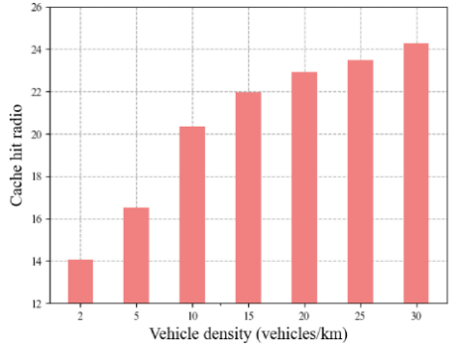
图6. 车辆密度对缓存命中率的影响
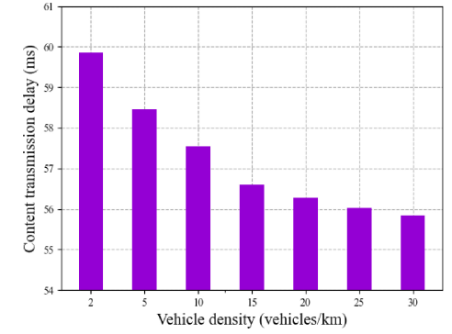
图7. 车流密度对内容传输延时的影响
初始化：经验回放池$D$；网络参数$θ_{t}$；
输入：第$r$轮中，时隙$t ∈\{1,2,3,⋯,T\}$下路侧单元所属所有簇内车辆的请求内容；
对于训练回合$e ∈\{1,2,3,⋯,E\}$，执行以下操作：
边缘节点随机缓存$c$个热门内容；
观测状态$s_{t}$；
通过式（21）得到目标Q值$Q_{target}$；
通过动作$a_{t}$得到状态$s_{t+1}$；
通过式（20）得到奖励$r_{t}$；
通过式（22）得到损失$L\left(θ_{t}\right)$，通过式（23）得到损失函数的梯度$∇_{θ_{t}}L\left(θ_{t}\right)$；
若时隙达到$T$，则：
得到最小化的损失函数$θ_{t}^{'}$；
通过式（24）更新最新参数$θ_{t}^{'}$；
将元组$\left(s_{t},a_{t},r_{t},s_{t+1}\right)$存入经验回放池$D$；
更新$θ$' = $θ$；

第五章 性能评估

5.1 仿真设置
为评估本文提出的CMCF算法，本文对城市交通网络环境进行了仿真【图1 车辆网络模型】，采用Python 3.8作为仿真工具。该仿真环境由云端服务器、路侧单元和智能车辆组成，采用MovieLens1M真实数据集，该数据集由美国明尼苏达大学计算机科学与工程学院的GroupLens项目组构建，作为非商业性研究实验数据集。
MovieLens1M数据集包含6040名匿名移动用户对约3800部电影的1000209条评分数据，用户按性别、7个年龄段和20种职业划分，对不同上映时间和类型的电影给出1星至5星的评分。仿真中车辆的本地数据均来自该数据集，其中训练集数据占99%，测试集数据占1%；仿真中车辆的请求内容从该数据集的随机数据中选取，实验结果取五轮实验的平均值。所有车辆均具备本地模型训练的数据，实验的默认参数设置如表2所示。
表2 实验参数取值
符号 | 描述 | 数值
$$B$$ | 信道带宽 | 540KHz
$$σ^{2}$$ | 噪声功率 | -114dBm
$$η$$ | 学习率 | 0.05
$$U_{max}/U_{min}\backslash$$ | 车辆速度 | 50km/h—60km/h
$$P_{v}$$ | 车辆传输功率 | 3 dBm
$$P_{B}$$ | RSU传输功率 | 30 dBm
$$P_{C}$$ | 云发射功率 | 43 dBm
$$γ$$ | 折扣系数 | 0.9
$$J$$ | 回放缓冲区 | 2000
$$J_{e}$$ | 小批量 | 100

5.2 算法与评估指标对比
为评估所提的CMCF方案，本文选取其他缓存方案进行对比，具体如下：
1) 随机缓存（RC）：不考虑其他因素，路侧单元和车辆随机缓存内容；
2) ε-贪心算法：将边缘节点中高流行度内容的缓存概率设为$1-ε$，随机缓存的概率设为$ε$，通常$ε$为较小值，本文取$ε=0.1$；

5.3 结果分析与性能对比
图6和图7展示了当边缘缓存节点的总缓存容量为100时，车辆密度对CMCF方案缓存命中率和内容传输时延的影响。从图中可明显看出，随着车辆密度的增加，缓存命中率逐渐升高，内容传输时延逐渐降低。原因在于，当更多车辆进入路侧单元的覆盖范围时，路侧单元训练得到的全局模型会更加精准，从而能准确预测热门内容，更多车辆可直接从本地获取内容（除图6和图7外，其余实验的默认车辆密度为15辆/千米）。
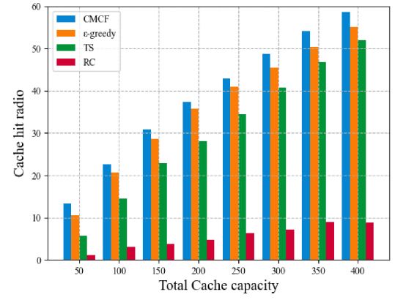
图8. 总缓存容量对缓存命中率的影响
图8展示了不同总缓存容量下的缓存命中率，所有实验场景下的缓存命中率均随总缓存容量的增加而升高。这是因为更大的缓存容量能够缓存更多的热门内容，缓存节点能更好地满足用户的请求。从图中可以看出，本文提出的CMCF策略明显优于其他策略，原因在于CMCF策略通过预测车辆的大致轨迹和内容流行度，能更好地选择缓存节点和缓存内容，并通过深度强化学习算法及时更新缓存内容。当总缓存容量为400 MB时，CMCF算法的命中率分别比汤普森采样、ε-贪心和随机缓存算法高出4%、7%和50%。
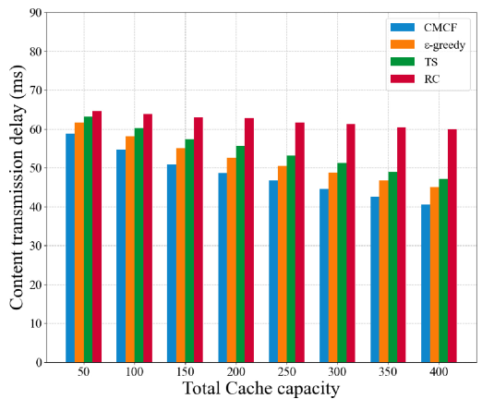
图9. 总缓存容量对内容传输延迟的影响
图9展示了总缓存容量对内容传输时延的影响，内容传输时延随总缓存容量的增加而降低。这是因为更大的缓存容量能缓存更多热门内容，用户更容易获取到请求内容。从图中可以看出，本文提出的CMCF策略的内容传输时延显著低于其他策略，原因在于CMCF策略能更好地选择缓存节点和缓存内容。当总缓存容量为400 MB时，CMCF算法的内容传输时延分别比汤普森采样、ε-贪心和随机缓存算法降低了4%、6%和19%。
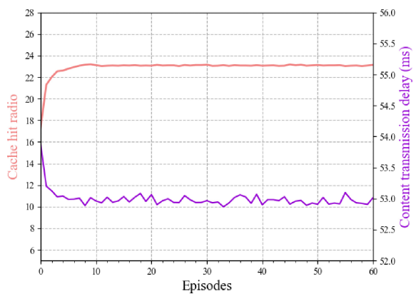
图10. 随着回合增长，DRL中缓存命中率和内容传输延迟的变化
图10展示了采用深度强化学习的CMCF策略在不同训练回合下的缓存命中率和内容传输时延。当总缓存容量为100，训练回合为1-5轮时，两个指标的变化幅度较大；当训练回合为5-10轮时，两个指标趋于稳定，表明深度强化学习在约10轮训练回合时收敛，并得到最优协同缓存策略。
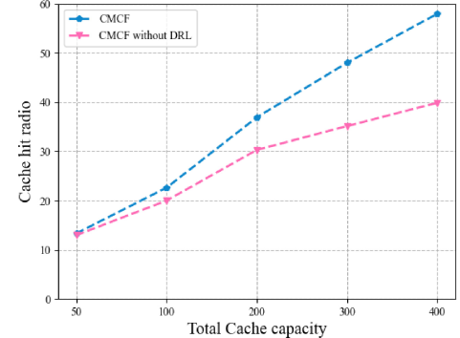
图11. 缓存容量变化对带或不带DRL的CMCF缓存命中率的影响
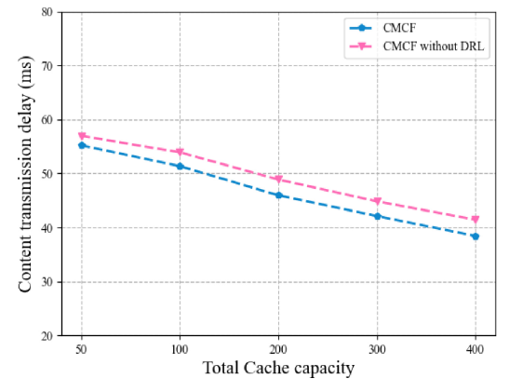
图12. 缓存容量变化对具有或不具有DRL的CMCF内容传输延迟的影响
图11和图12表明，采用深度强化学习的CMCF方案能实现更高的缓存命中率和更低的内容传输时延。首先，随着总缓存容量的增加，带深度强化学习的CMCF方案的缓存命中率优于无深度强化学习的方案，原因在于深度强化学习能得到最优协同缓存策略，实现缓存内容的优化；其次，随着总缓存容量的增加，带深度强化学习的CMCF策略能得到更低的内容传输时延，原因在于最优协同缓存策略优化了节点的缓存内容，让用户更容易获取请求内容。

六、结论
针对车辆边缘网络中内容分发时延高、命中率低的问题，本文提出了一种融合位置预测、联邦学习和深度强化学习的边缘协同缓存框架。与其他缓存策略不同，本文基于动态车辆簇，提出了结合自编码器与联邦学习的算法，并利用一致性哈希算法分配协同缓存内容，最后通过深度强化学习得到最优协同缓存策略。此外，本文通过实验验证了该方案的优越性，相比其他先进缓存方案，该方案能有效提升缓存命中率，降低内容传输的平均时延，为车辆边缘网络的协同缓存设计提供了新的思路。

参考文献
- L. Liu, C. Chen, Q. Pei, S. Maharjan, and Y. Zhang, “Vehicular edge computing and networking: A survey,” Mobile Netw. Appl., vol. 26, no. 3, pp. 1145–1168, 2021.
- L. Zhao, Y. Ran, H. Wang, J. Wang, and J. Luo, “Towards cooperative caching for vehicular networks with multi-level federated reinforcement learning,” in Proc. IEEE Int. Conf. Commun., 2021, pp. 1–6.
- Z. Zhang, C.-H. Lung, M. St-Hilaire, and I. Lambadaris, “Smart proac tive caching: Empower the video delivery for autonomous vehicles in ICN-based networks,” IEEE Trans. Veh. Technol., vol. 69, no. 7, pp. 7955–7965, Jul. 2020.
- T. X. Tran and D. Pompili, “Adaptive bitrate video caching and process ing in mobile-edge computing networks,” IEEE Trans. Mobile Comput., vol. 18, no. 9, pp. 1965–1978, Sep. 2019.
- H. Wu, Y. Fan, Y. Wang, H. Ma, and L. Xing, “A comprehensive review on edge caching from the perspective of total process: Placement, policy and delivery,” Sensors, vol. 21, no. 15, p. 5033, 2021.
- Y. Zhang, R. Wang, M. S. Hossain, M. F. Alhamid, and M. Guizani, “Heterogeneous information network-based content caching in the Internet of Vehicles,” IEEE Trans. Veh. Technol., vol. 68, no. 10, pp. 10216–10226, Oct. 2019.
- S. Xu, X. Liu, S. Guo, X. Qiu, and L. Meng, “MECC: A mobile edge collaborative caching framework empowered by deep reinforcement learning,” IEEE Netw., vol. 35, no. 4, pp. 176–183, Jul./Aug. 2021.
- Y. Zhang, C. Li, T. H. Luan, Y. Fu, W. Shi, and L. Zhu, “A mobility aware vehicular caching scheme in content centric networks: Model and optimization,” IEEE Trans. Veh. Technol., vol. 68, no. 4, pp. 3100–3112, Apr. 2019.
- B. Ko, K. Liu, S. H. Son, and K.-J. Park, “RSU-assisted adaptive scheduling for vehicle-to-vehicle data sharing in bidirectional road sce narios,” IEEE Trans. Intell. Transp. Syst., vol. 22, no. 2, pp. 977–989, Feb. 2021.
- Q. Wu, Y. Zhao, Q. Fan, P. Fan, J. Wang, and C. Zhang, “Mobility-aware cooperative caching in vehicular edge computing based on asynchronous federated and deep reinforcement learning,” IEEE J. Sel. Topics Signal Process., vol. 17, no. 1, pp. 66–81, Jan. 2023.
- L. Yao, Y. Wang, X. Wang, and G. Wu, “Cooperative caching in vehic ular content centric network based on social attributes and mobility,” IEEE Trans. Mobile Comput., vol. 20, no. 2, pp. 391–402, Feb. 2021.
- W. Huang, T. Song, Y. Yang, and Y. Zhang, “Cluster-based cooperative caching with mobility prediction in vehicular named data networking,” IEEE Access, vol. 7, pp. 23442–23458, 2019.
- G. Deng, F. Li, and L. Wang, “Cooperative downloading in VANETs LTE heterogeneous network based on named data,” in Proc. IEEE Conf. Comput. Commun. Workshops (INFOCOM WKSHPS), 2016, pp. 233–238.
- R. Wang, Z. Kan, Y. Cui, D. Wu, and Y. Zhen, “Cooperative caching strategy with content request prediction in Internet of Vehicles,” IEEE Internet Things J., vol. 8, no. 11, pp. 8964–8975, Jun. 2021.
- X. Zhang, Z. Qi, G. Min, W. Miao, Q. Fan, and Z. Ma, “Cooperative edge caching based on temporal convolutional networks,” IEEE Trans. Parallel Distrib. Syst., vol. 33, no. 9, pp. 2093–2105, Sep. 2022.
- X. Huang, K. Xu, Q. Chen, and J. Zhang, “Delay-aware caching in Internet-of-Vehicles networks,” IEEE Internet Things J., vol. 8, no. 13, pp. 10911–10921, Jul. 2021.
- J. Zhao, X. Sun, Q. Li, and X. Ma, “Edge caching and computation management for real-time Internet of Vehicles: An online and dis tributed approach,” IEEE Trans. Intell. Transp. Syst., vol. 22, no. 4, pp. 2183–2197, Apr. 2021.
- D. Gupta, S. Rani, S. H. Ahmed, S. Garg, M. J. Piran, and M. Alrashoud, “ICN-based enhanced cooperative caching for multimedia streaming in resource constrained vehicular environment,” IEEE Trans. Intell. Transp. Syst., vol. 22, no. 7, pp. 4588–4600, Jul. 2021.
- L. Yao, A. Chen, J. Deng, J. Wang, and G. Wu, “A cooperative caching scheme based on mobility prediction in vehicular content cen tric networks,” IEEE Trans. Veh. Technol., vol. 67, no. 6, pp. 5435–5444, Jun. 2018.
- G. Qiao, S. Leng, S. Maharjan, Y. Zhang, and N. Ansari, “Deep rein forcement learning for cooperative content caching in vehicular edge computing and networks,” IEEE Internet Things J., vol. 7, no. 1, pp. 247–257, Jan. 2020.
- K. Zhang, J. Cao, S. Maharjan, and Y. Zhang, “Digital twin empowered content caching in social-aware vehicular edge networks,” IEEE Trans. Computat. Social Syst., vol. 9, no. 1, pp. 239–251, Feb. 2022.
- M. K. Denko and J. Tian, “Cross-layer design for cooperative caching in mobile ad hoc networks,” in Proc. 5th IEEE Consum. Commun. Netw. Conf., 2008, pp. 375–380.
- X. Wang, C. Wang, X. Li, V. C. M. Leung, and T. Taleb, “Federated deep reinforcement learning for Internet of Things with decentralized cooperative edge caching,” IEEE Internet Things J., vol. 7, no. 10, pp. 9441–9455, Oct. 2020. Authorized licensed use limited to: Nanjing Univ of Post & Telecommunications. Downloaded on July 11,2025 at 04:51:45 UTC from IEEE Xplore. Restrictions apply. 2560 IEEE INTERNET OF THINGS JOURNAL, VOL. 11, NO. 2, 15 JANUARY 2024
- A. Ndikumana, N. H. Tran, D. H. Kim, K. T. Kim, and C. S. Hong, “Deep learning based caching for self-driving cars in multi-access edge computing,” IEEE Trans. Intell. Transp. Syst., vol. 22, no. 5, pp. 2862–2877, May 2021.
- D. T. Hoang, D. Niyato, D. N. Nguyen, E. Dutkiewicz, P. Wang, and Z. Han, “A dynamic edge caching framework for mobile 5G networks,” IEEE Wireless Commun., vol. 25, no. 5, pp. 95–103, Oct. 2018.
- Z. Yu, J. Hu, G. Min, Z. Zhao, W. Miao, and M. S. Hossain, “Mobility-aware proactive edge caching for connected vehicles using federated learning,” IEEE Trans. Intell. Transp. Syst., vol. 22, no. 8, pp. 5341–5351, Aug. 2021.
- T. Ma, X. Chen, Z. Ma, and Y. Chen, “Deep reinforcement learning for pre-caching and task allocation in Internet of Vehicles,” in Proc. IEEE Int. Conf. Smart Internet Things (SmartIoT), 2020, pp. 79–85. [28] “Study on LTE-based V2X services,” 3rd Gener. Partnership Project (3GPP), Sophia Antipolis, France, Rep. TR 36.885, 2016.
- J. Chen, H. Wu, P. Yang, F. Lyu, and X. Shen, “Cooperative edge caching with location-based and popular contents for vehicular networks,” IEEE Trans. Veh. Technol., vol. 69, no. 9, pp. 10291–10305, Sep. 2020.
- J. Silva, N. Varela, O. B. P. Lezama, V. Álvarez, and B. D. L. Hoz, “Vehicle flow prediction through probabilistic modeling,” in Proc. Int. Conf. Res. Appl. Defense Secur., 2020, pp. 409–417. [31] F. N. Neto, C. Baptista, and C. Campelo, “Predicting routes and des tinations of urban trips using PPM method,” in Proc. SBC, 2015, pp. 121–130.
- W. Xie and Y. Chen, “Elastic consistent hashing for distributed storage systems,” in Proc. IEEE Int. Parallel Distrib. Process. Symp. (IPDPS), 2017, pp. 876–885.
- V. Mirrokni, M. Thorup, and M. Zadimoghaddam, “Consistent hash ing with bounded loads,” in Proc. 29th Annu. ACM-SIAM Symp. Discr. Algorithms, 2018, pp. 587–604.
- J. Koneˇcn`y, H. B. McMahan, F. X. Yu, P. Richtárik, A. T. Suresh, and D. Bacon, “Federated learning: Strategies for improving communication efficiency,” 2016, arXiv:1610.05492.
- A. Ng et al., “Sparse autoencoder,” Lecture Notes CS294A, Stanford Univ., Stanford, CA, USA, 2011.
- N. Lyu, G. Song, B. Yang, and Y. Cheng, “QNGPSR: A Q-network enhanced geographic ad-hoc routing protocol based on GPSR,” in Proc. IEEE 88th Veh. Technol. Conf. (VTC-Fall), 2018, pp. 1–6.
- H. Van Hasselt, A. Guez, and D. Silver, “Deep reinforcement learning with double Q-learning,” in Proc. AAAI Conf. Artif. Intell., vol. 30, 2016, pp. 2094–2100.

